
PompCore
일상을 플레이하다

프로젝트 종합 개요 보고서
Project Overview Document

2026. 03.
v1.1

본 문서는 PompCore 프로젝트에 합류하는 모든 팀원이
프로젝트 전반을 이해하기 위한 핵심 참고 자료입니다.

1. 프로젝트 비전 & 미션

비전 (Vision)
서브컬쳐 게임의 몰입감과 감성을 일상 도구에 접목하여, 사용자가 자신의 삶을 하나의 게임처럼 능동적으로 플레이할 수 있는 통합 생활 플랫폼을 구축한다.

미션 (Mission)
- 가계부, 일정 관리 등 생활 필수 도구를 서브컬쳐 게임 감성 UI로 제공한다
- 무료 사용자도 핵심 기능에 불편함 없이 접근할 수 있도록 보장한다
- AI 네이티브 개발 방식을 채택하여 소규모 팀으로도 고품질 서비스를 빠르게 구축한다
- 사용자 피드백을 적극 수용하여 함께 성장하는 서비스를 만든다

핵심 가치 (Core Values)
가치 | 설명
몰입 (Immersion) | 서브컬쳐 게임의 세계관과 감성을 일상 도구에 자연스럽게 녹여낸다
접근성 (Accessibility) | 누구나 무료로 핵심 기능을 사용할 수 있으며, 유료 구독은 편의성 향상에만 집중한다
민첩성 (Agility) | AI 도구를 활용한 빠른 개발 사이클로 시장 변화에 즉각 대응한다
공동 성장 (Co-growth) | 사용자 피드백을 최우선으로 수용하며, 커뮤니티와 함께 서비스를 발전시킨다

2. 브랜딩

로고 시스템
PompCore와 각 서비스는 통일된 다크 네이비(#2B2D42) 톤의 로고 시스템을 사용한다. 각 브랜드는 텍스트 로고와 아이콘 로고(Letter Mark) 두 가지 버전을 보유한다.
PompCore
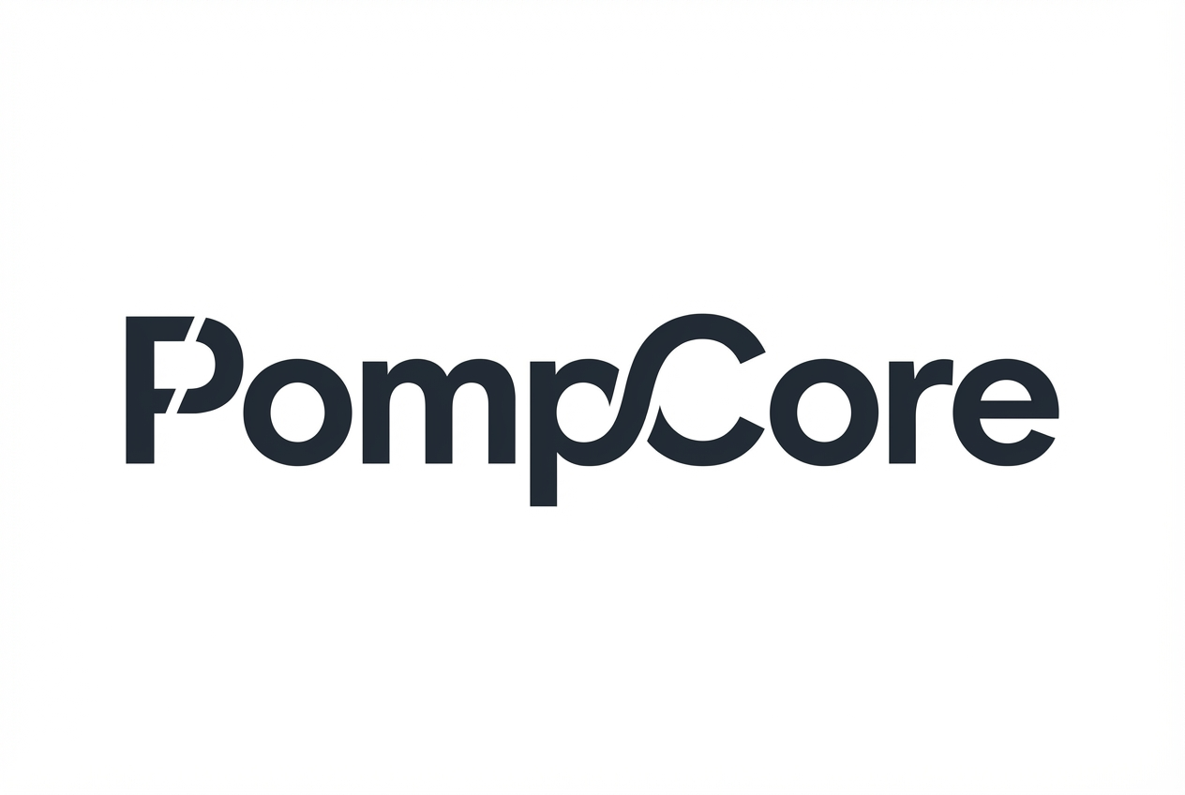 | 
텍스트 로고 | 아이콘 로고 (P + ⚡ 크랙)

Vault | Quest
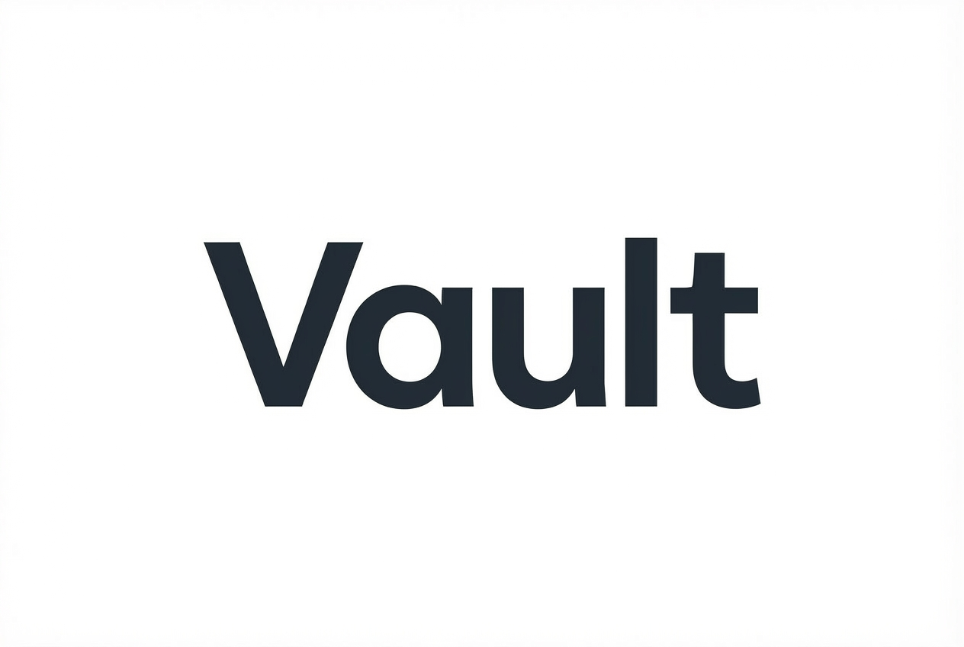 | 
 | 
텍스트 + 아이콘 (V) | 텍스트 + 아이콘 (Q)

로고 사용 가이드
항목 | 사용 용도 | 비고
텍스트 로고 | 랜딩 페이지, 웹 헤더, 마케팅 자료 | 가로형, 충분한 여백 확보
아이콘 로고 | 파비콘, SNS 프로필, 앱 아이콘, 알림 | 정사각형, 소형 사이즈 용
기본 컬러 | 다크 네이비 #2B2D42 | 라이트 배경 시 기본컬러, 다크 배경 시 화이트 반전

컬러 팔레트 — Nebula
PompCore의 핵심 컬러 시스템은 "Nebula(성운)"를 테마로 한다. 서브컬쳐 게임에서 자주 사용되는 딥 다크 배경 위에 네온 글로우 효과를 강조하는 방식으로, coolors.co 기반의 조화로운 5색 팔레트를 구성하였다.
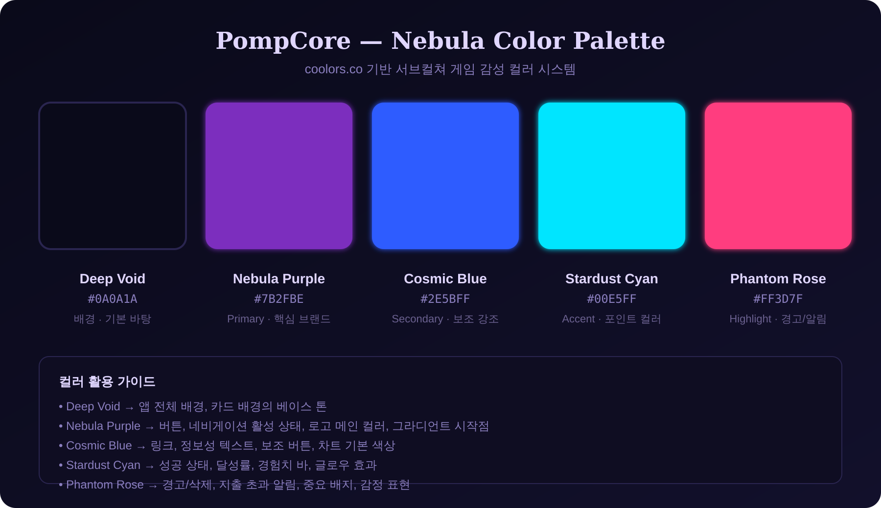
컬러명 | HEX | 역할 | 사용처
Deep Void | #0A0A1A | Background | 앱 전체 배경, 카드 베이스, 모달 오버레이
Nebula Purple | #7B2FBE | Primary | 로고, 버튼, 네비게이션 활성, 그라디언트 시작점
Cosmic Blue | #2E5BFF | Secondary | 링크, 보조 버튼, 정보성 텍스트, 차트 기본색
Stardust Cyan | #00E5FF | Accent | 성공 상태, 달성률 바, 경험치, 글로우 효과
Phantom Rose | #FF3D7F | Highlight | 경고, 삭제, 지출 초과, 중요 배지, 알림

슬로건
3개 후보를 비교 검토한 결과, B안 "일상을 플레이하다"를 확정하였다. "플레이"가 게임과 일상의 이중 의미를 자연스럽게 담아내며, 서비스 확장 시에도 일관된 메시지를 유지할 수 있다. 영문 전환("Play Your Day")도 용이하여 글로벌 확장에 유리하다.
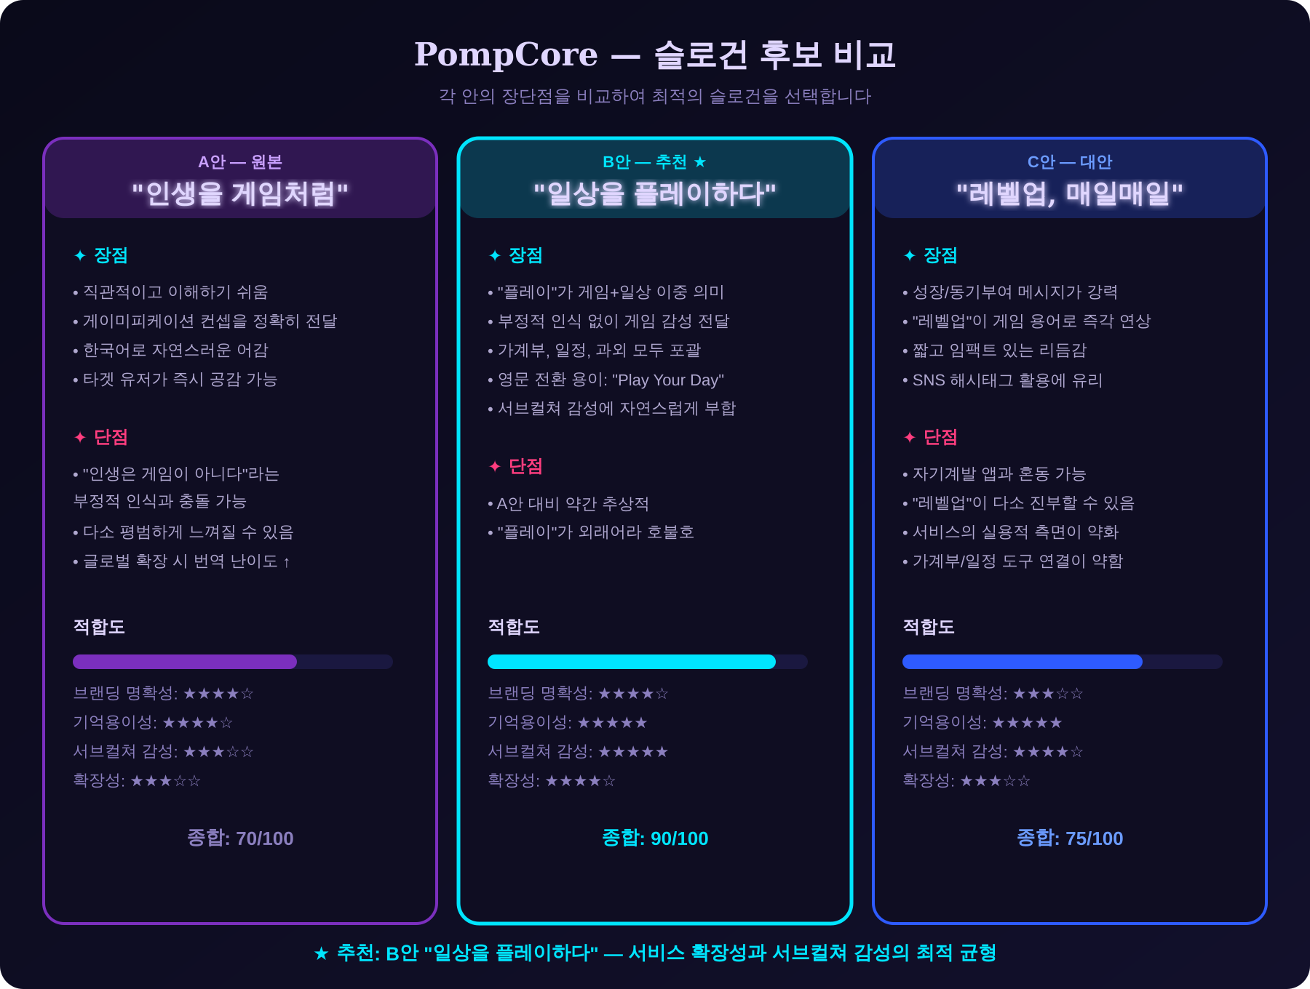

기업 이미지
PompCore는 "실용적인 판타지"를 지향한다. 서브컬쳐 게임의 미학(다크 테마, 네온 글로우, 판타지 모티프)을 차용하되, 실제로 사용자의 삶에 도움이 되는 도구를 만든다. "멋있으면서도 쓸모 있는" 서비스라는 이미지를 확립한다.
- 시각 키워드: 네온 글로우, 성운, 다크 판타지, 미래지향적
- 감성 키워드: 몰입감, 성취감, 레벨업, 퀘스트 달성
- 포지셔닝: "게이머를 위한 생활 도구" → "게임처럼 즐기는 일상 관리"

3. 타겟 사용자 & 페르소나

PompCore의 1차 타겟은 서브컬쳐(애니, 게임, 라이트노벨 등)에 관심이 높은 10대 후반~20대 중반이다. 이 연령층은 디지털 네이티브로서 새로운 서비스 수용도가 높고, SNS를 통한 자발적 확산이 활발하다.

페르소나 A — 대학생 유진
나이/직업 | 22세, 대학교 3학년
특징 | 블루아카이브, 명일방주 등 서브컬쳐 게임 유저. 자취 중이라 생활비 관리가 필요하지만 기존 가계부 앱은 "너무 딱딱해서" 꾸준히 쓰지 못함
니즈 | 게임하는 감성으로 지출을 기록하고 싶다. 뭔가 쌓이는 느낌(경험치, 레벨)이 있으면 계속 할 것 같다
사용 서비스 | Vault(가계부) → Quest(일정관리) 순서로 유입

페르소나 B — 취준생 민수
나이/직업 | 25세, 취업 준비생
특징 | 원신, 스타레일 유저. 취업 준비와 아르바이트를 병행하며 일정이 복잡하다. 여러 앱을 동시에 쓰는 것을 귀찮아함
니즈 | 일정, 가계부, 할 일 목록을 한 곳에서 관리하고 싶다. 퀘스트처럼 할 일을 클리어하는 느낌이면 동기부여가 될 것 같다
사용 서비스 | Quest(일정관리) → Vault(가계부) 순서로 유입

페르소나 C — 고등학생 하은
나이/직업 | 18세, 고등학교 3학년
특징 | 서브컬쳐 전반에 관심이 많고, 용돈 관리 습관을 들이고 싶어하는 시기. 향후 온라인 과외 플랫폼의 잠재 수요자
니즈 | 간단한 용돈 기록 + 시험 일정 관리. 귀여운 UI와 보상 시스템이 있으면 꾸준히 사용할 의향이 높음
사용 서비스 | Vault → Quest → 온라인 과외(향후)

4. 서비스 라인업

 Vault — 가계부
"Vault(금고)"는 PompCore의 첫 번째 핵심 서비스로, 수입/지출을 게임 감성으로 기록하고 분석하는 가계부 서비스이다.
- 수입/지출 기록 및 카테고리 분류
- 월별/주별 리포트 및 지출 분석 차트
- 예산 설정 및 초과 알림 (Phantom Rose 색상 경고)
- 게이미피케이션: 절약 목표 달성 시 경험치/배지 획득
 Quest — 일정관리
"Quest(퀘스트)"는 할 일과 일정을 RPG 퀘스트처럼 관리하는 서비스이다.
- 캘린더 + 할 일 목록 통합 관리
- 일정 완료 시 경험치 획득 및 레벨업 시스템
- 루틴 트래커 (데일리 퀘스트)
- 리마인더 및 알림 시스템

향후 서비스 — 온라인 과외 플랫폼
소규모 온라인 과외를 위한 매칭 및 수업 관리 플랫폼을 개발할 예정이다. 교사-학생 매칭, 수업 일정(Quest 연동), 수업료 관리(Vault 연동) 등을 하나의 생태계 안에서 제공하는 것이 목표이다.

서비스 확장 구조
팀원이 자신만의 프로젝트 아이디어를 제출하면, 승인 후 해당 팀원이 팀을 꾸려 개발하는 방식을 채택한다. 모든 서비스는 PompCore의 디자인 시스템(Nebula 팔레트)과 기술 스택을 공유하여 통일된 사용자 경험을 유지한다.

5. 기술 스택 & 개발 환경

핵심 기술 스택
분류 | 기술 | 선택 이유
프레임워크 | React 19 | 최신 Concurrent 기능, 풍부한 생태계, Server Components 지원
언어 | TypeScript | 타입 안전성으로 AI 생성 코드의 품질 검증 용이
빌드 도구 | Vite | 빠른 HMR, 경량 번들링, 최신 ES 모듈 지원
스타일링 | Tailwind CSS 3 | 유틸리티 퍼스트, AI 프롬프트로 스타일 지시 용이, 다크 모드 내장
상태 관리 | Zustand | 경량, 보일러플레이트 최소, TypeScript 친화적
백엔드/DB | Supabase | PostgreSQL 기반 BaaS, 실시간 구독, 소셜 로그인, RLS 보안

개발 워크플로우
PompCore는 AI 네이티브 개발 방식을 채택한다. 직접 코드를 작성하지 않고, 프로젝트 기획과 계획을 확정한 후 AI 코딩 도구에 입력할 프롬프트를 설계하는 것이 핵심 업무이다.
도구 | 역할 | 활용 방식
Claude (Anthropic) | AI 코딩 & 기획 | 프롬프트 기반 코드 생성, 아키텍처 설계, 문서 작성, 코드 리뷰
GitHub | 버전 관리 | Git Flow 기반 브랜치 전략, PR 리뷰, Issue 트래킹, Actions CI/CD
Cloudflare Pages | 배포 & CDN | 자동 빌드/배포, 글로벌 CDN, 커스텀 도메인, SSL 자동 적용
Supabase | DB & 인증 | PostgreSQL DB 관리, 소셜 로그인(Google/Kakao/GitHub), RLS 보안 정책, 실시간 데이터 동기화
Microsoft Clarity | 사용자 행동 분석 | 히트맵, 세션 리플레이, 사용자 여정 분석으로 UX 개선 포인트 도출
Google Analytics 4 | 트래픽 & 전환 추적 | 방문자 유입 경로, 페이지별 체류 시간, 전환 퍼널, 유료 전환율 추적

SEO / GEO 최적화 전략
검색 엔진 최적화(SEO)와 생성형 엔진 최적화(GEO)를 동시에 추진하여, 전통적 검색과 AI 기반 검색 모두에서 노출을 극대화한다.

SEO 핵심 전략
- 시맨틱 HTML 마크업: header, main, section, article 등 의미론적 태그 필수 사용
- 메타 태그 최적화: title, description, Open Graph, Twitter Card 전 페이지 적용
- 구조화된 데이터(JSON-LD): FAQ, HowTo, WebApplication 스키마 마크업
- Core Web Vitals 최적화: LCP < 2.5s, FID < 100ms, CLS < 0.1 목표
- 사이트맵(sitemap.xml) + robots.txt 자동 생성 및 Search Console 등록
- 콘텐츠 마케팅: 가계부 팁, 일정관리 노하우 블로그를 통한 오가닉 트래픽 확보

GEO (Generative Engine Optimization) 전략
- AI가 인용하기 좋은 구조: FAQ 형태의 명확한 질문-답변 콘텐츠 배치
- 통계/수치 데이터 포함: "사용자 절약율 23% 향상" 등 인용 가능한 구체적 데이터
- 권위 있는 출처 인용 및 전문 용어 활용으로 신뢰도 강화
- 서비스별 독립 랜딩 페이지 구성: vault.pompcore.com, quest.pompcore.com

Google AdSense 최적화
광고 수익을 극대화하면서도 사용자 경험을 해치지 않는 균형 잡힌 전략을 수립한다.
- 광고 배치 원칙: 핵심 기능 UI 위에는 절대 광고를 놓지 않음. 콘텐츠 사이/하단에 자연스럽게 배치
- 반응형 광고 유닛: 모바일/데스크톱 각각 최적화된 광고 크기 자동 조절
- 레이지 로딩: 스크롤 시 광고 로드하여 초기 페이지 속도 유지 (Core Web Vitals 보호)
- A/B 테스트: 광고 위치/크기/빈도를 실험하여 RPM(1000회 노출당 수익) 최적화
- 유료 구독 시 광고 제거: 프리미엄 구독의 핵심 혜택으로 광고 없는 환경 제공
- AdSense 정책 준수: 부적절한 콘텐츠 차단, 광고 클릭 유도 금지, 콘텐츠/광고 비율 관리

6. 수익화 구조

PompCore의 수익 모델은 크게 두 축으로 구성된다. 핵심 원칙은 "무료 사용자가 불편함을 느끼지 않아야 한다"는 것이다.

광고 수익
- Google AdSense 기반 디스플레이 광고
- 사용자 경험을 해치지 않는 범위 내 배치 (배너, 네이티브 광고)
- 광고 노출 위치: 리포트 하단, 서비스 간 전환 화면, 콘텐츠 블로그

부분유료화 (Freemium)
유료 구독은 기능 제한이 아닌 편의성 향상에만 집중한다. 핵심 기능은 모두 무료로 제공한다.
무료 (기본) | 프리미엄 (유료 구독)
모든 핵심 기능 이용 가능 | 광고 제거
기본 테마 제공 | 프리미엄 테마 & 커스터마이징
기본 리포트 & 차트 | 고급 분석 리포트 & 데이터 내보내기
기본 알림 | 고급 알림 커스터마이징
기본 배지/칭호 | 한정 배지, 특별 칭호, 프로필 꾸미기

7. 홍보 전략

SNS 채널 운영
채널 | 목적 | 콘텐츠 방향
Instagram | 브랜드 이미지 구축, 시각적 어필 | UI 스크린샷, 업데이트 카드뉴스, 서브컬쳐 감성 일러스트
X (Twitter) | 서브컬쳐 커뮤니티 침투, 실시간 소통 | 개발 비하인드, 밈, RT 이벤트, 유저 피드백 대응
에브리타임 | 대학생 타겟 직접 도달 | 가계부/일정관리 팁 + PompCore 자연스러운 노출
YouTube | 서비스 시연, 튜토리얼, 브랜드 스토리 | 사용법 영상, 개발 브이로그, "이 앱 왜 게임 같음?" 컨셉

확산 전략
- 웹 검색 유입: SEO/GEO 최적화를 통한 오가닉 트래픽 확보 ("게임 감성 가계부", "서브컬쳐 일정관리" 키워드 선점)
- 지인 초대 시스템: 초대 코드로 가입 시 양쪽 모두 프리미엄 테마 1개 증정
- 서브컬쳐 커뮤니티 타겟: 디시인사이드 서브컬쳐 갤러리, 루리웹, 아카라이브 등에 자연스러운 바이럴
- 콘텐츠 마케팅: 가계부 팁, 일정관리 노하우 블로그 운영으로 검색 유입 강화

8. 운영 방침

최우선 원칙: 유저 피드백 적극 수용
PompCore의 운영 방침의 최우선 원칙은 사용자의 목소리를 경청하고 신속하게 반영하는 것이다.
- 인앱 피드백 시스템: 모든 페이지에 피드백 버튼 배치, 즉각적인 사용자 의견 수집
- 피드백 대응 사이클: 접수 → 분류(1일) → 검토(3일) → 반영/회신(7일 이내)
- 공개 로드맵: 사용자가 다음 업데이트 내용을 확인하고 투표할 수 있는 공간 운영
- 정기 설문: 분기별 사용자 만족도 조사 실시

무료 우선 정책
유료 구독은 편의성 향상에만 집중하며, 기능적 차별은 최소화한다. 무료 사용자가 "이 기능을 쓰려면 결제해야 한다"는 불편함을 느끼는 순간은 최대한 만들지 않는다. 유료 혜택은 테마 커스터마이징, 광고 제거, 고급 리포트 등 "더 좋은 경험"에 한정한다.

데이터 & 개인정보
- 최소 수집 원칙: 서비스 운영에 반드시 필요한 데이터만 수집
- Supabase RLS(Row Level Security)로 사용자 데이터 격리
- 투명한 개인정보 처리방침 공개

9. 팀 구조 & 합류 프로세스

현재 팀 구성
현재 PompCore는 1인 체제로 운영되며, 프로젝트 기획/설계/프롬프트 작성을 전담하고 있다. 코드 생성은 Claude를 비롯한 AI 코딩 도구가 담당한다.

팀 확장 방식
PompCore는 전통적인 채용이 아닌, 프로젝트 기반 합류 방식을 채택한다.
단계 | 내용 | 설명
1 | 아이디어 제출 | 합류 희망자가 자신만의 프로젝트 아이디어를 작성하여 제출
2 | 검토 & 승인 | PompCore의 비전/기술 스택 적합성을 검토하여 승인 여부 결정
3 | 팀 구성 | 승인 후, 아이디어 제안자가 필요 인원을 모집하여 팀 구성
4 | 개발 & 출시 | PompCore 디자인 시스템/기술 스택 하에서 독립적 개발 진행

모집 포지션
- UI/UX 디자이너: 서브컬쳐 게임 감성 디자인 시스템 구축, 화면 설계
- 기획자/PM: 서비스 기획, AI 프롬프트 설계, 프로젝트 관리
- 프론트엔드 개발자: React + TypeScript 기반 컴포넌트 개발, 코드 리뷰
- 백엔드 개발자: Supabase 기반 DB 설계, API 구축, 보안 정책 설정

10. 프로젝트 타임라인

아래는 PompCore의 3단계 로드맵 제안이다. 구체적 날짜보다는 마일스톤 달성 기준으로 유연하게 운영한다.

Phase 1 — MVP 출시 (약 2~3개월)
주차 | 마일스톤 | 세부 내용
1~2주 | 인프라 구축 | GitHub 레포 설정, Cloudflare 배포 파이프라인, Supabase 프로젝트 생성, 디자인 시스템 토큰 정의
3~4주 | 랜딩 페이지 완성 | Nebula 디자인 적용, SEO/GEO 최적화, Analytics/Clarity 연동
5~8주 | Vault MVP 개발 | 수입/지출 기록, 카테고리 분류, 월별 리포트, Supabase 인증/DB 연동
9~10주 | 베타 테스트 | 소규모 베타(지인/커뮤니티 50명), 피드백 수집, 버그 수정
11~12주 | 정식 출시 & AdSense | Vault 정식 오픈, AdSense 승인 신청, SNS 홍보 시작

Phase 2 — 서비스 확장 (약 3~4개월)
- Quest(일정관리) MVP 개발 및 출시
- 게이미피케이션 시스템 구현 (경험치, 레벨, 배지)
- 프리미엄 구독 결제 시스템 도입
- 사용자 100명 돌파 목표, 초대 시스템 가동
- Clarity/Analytics 데이터 기반 UX 개선 1차

Phase 3 — 생태계 구축 (약 4~6개월)
- 팀원 모집 및 신규 프로젝트 승인 프로세스 가동
- 온라인 과외 플랫폼 기획 착수
- Vault-Quest 연동 (통합 대시보드)
- 사용자 1,000명 돌파 목표
- PWA 도입 검토 (모바일 앱 전환 준비)
- AdSense RPM 최적화, 수익 안정화

PompCore — 일상을 플레이하다
Play Your Day

